目录
第一章 2

Git命令集合:
Git中修改和更改的数据都在工作区,通过add可以将内容上传到当前分支的暂存区(add不是只一次,而是可以多次add统一commit),最后通过commit提交到本地仓库.其中暂存区不能随意切换仓库
Untrack : 未跟踪(新创建没有被git管理的文件)
Unmodified : 未修改(已经被git管理的文件,但是没有修改)
Modified : 已修改(被git管理的文件,出现了数据层的变动,但是还没有加入到暂存区内)
Staged : 已暂存(修改后的文件通过add暂存的)
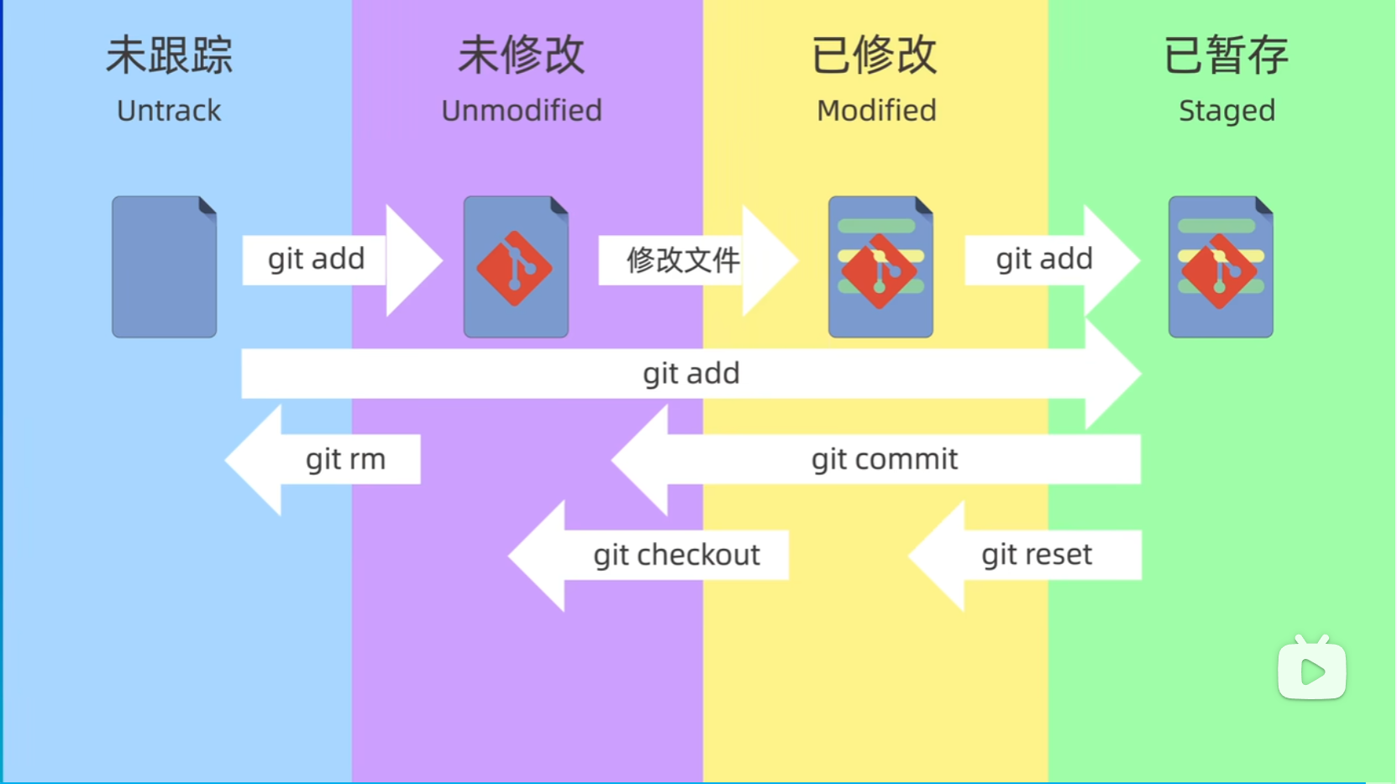

git init 在当前目录下初始化仓库

Config
git config --local user.name "XIE" 加local在本地仓库.git内的config文件有相应的内容
git config --local user.email m13953332167@163.com 在本地仓库.git内的config文件有相应的内容
git config --local config --list 查看配置的本地库中的信息(这里输出时终端可能因为是分page进行输出会卡住,按q退出)
git config --no-pager config --local --list 查看配置无分page输出

Status
git status 查看当前的状态(当前分支名称,当前分支commit的文件等等..)

Add
git add 未跟踪或修改的文件名 通过git status会显示需要add的文件添加至暂存区
git add *.txt 会将所有.txt的未跟踪或已修改的文件add到暂存区中
git add . 将所有未跟踪或已修改的文件add到暂存区中

Commit
git commit -m “提交注释” 提交暂存区的内容到本地仓库中

Push
git push -u <远端仓库名><本地分支名> 将现有本地分支推送到远端,并建立上下游关系,如果远端有同名分支则推送(更新)到同名分支下
git push tag <tag内容> 将tag为<tag内容>的分支push到远端,远端库tag会有相应的tag信息
git push <远端库名称> --delete <tag内容> 删除远端库的<tag内容>的tag

Fetch
git fetch 从关联的远端库上游分支中获取最新的内容,与pull不同的是,fetch只会获取内容可以查看差别,pull会更新下游分支的内容
git fetch upstream 获取远端库所有分支的更新
git fetch <远端库名> <远端库分支>

Merge
git merge <需要合并进来的分支名> 切换到需要合并的分支,可以将<需要合并进来的分支名>合并到当前分支.
如果合并的两个分支没有重合部分,则不会出错,但是如果两个分支的相同文件,数据在新增上有不同,如两个script文件的基础代码上,a修改了script文件,b也修改了,两个相同文件数据不同,则会导致文件冲突Conflict.

Remote
git remote add <远端仓库名> SSH/HTTPS 添加远端分支到本地
git remote -v 查看远端的关联库是什么
git remote remove <远端仓库名> 删除本地与远端的关联

Reset
git reset 将添加到暂存区中的文件回退
git reset --soft 回退到某一版本,并保留工作区和暂存区的所有修改内容,
只是回退版本commit的文件会回到暂存区,并保留当前版本工作区的内容
gir reset --hard 回退到某一版本,并丢弃工作区和暂存区的所有修改内容
回退后,当前版本之后的commit工作区和暂存区的所有文件会被丢弃
git reset --mixed 回退到某一版本,[保留]工作区和[丢弃]暂存区的所有修改内容
回退后,当前版本后的commit暂存区中所有文件会丢弃,但工作区内容保留,可重新add和commit
git reset --soft/hard/mixed HEAD^ 回退到上一版本

Ls-files
git ls-files 查看暂存区内容

Diff
git diff 查看两个相连版本的修改差异
git diff ID ID 查看两个固定版本的差异
git diff bash_name bash_name 两个分支间的差异
git diff .. filename 查看..版本filename的内容

Log
git log --oneline 查看提交历史
git reflog 查看所有操作的历史记录,会有相应版本号,可以根据版本号再用reset回退

Rm
git rm -cached <filename> 会删除暂存区的文件,保留工作区的文件
git rm -f <filename> 会删除工作区的文件,保留暂存区工作区的文件

Switch
git switch -C <新分支名称> <本地分支名称> 通过将现有的本地分支创建分支,本地分支建立,无上下游关联,
与git branch <新分支名称>的区别是该操作跳转到新分支.
git switch -C <新分支名称> <origin/分支名称> 通过将现有的远端分支创建分支,建立上下游关系

Branch
git branch 查看当前本地所有分支,带有*号的为当前分支
git branch -r 查看远端分支
git branch -a 查看所有分支包括远程分支,远程分支一般带remote/... 或者 origin/..
git branch <新分支名称> 会根据当前所在分支创建新分支,创建后不跳转新分支,留在当前分支--!!!该分支无上下游
git branch -d <分支名称> 删除分支
git branch -m <新分支名称> 修改当前分支的分支名
git branch -m <新分支名称> 强制修改当前分支的分支名,无论是否存在,存在则覆盖
git branch -vv 查看所有分支的上下游关系
git branch --set-upstream-to=<远端仓库名><远端分支名> <本地分支名> 使本地分支与远端仓库中的分支建立上下游关系

Tag
tag是一个独立的存在,名称只能唯一.
git tag <tag内容> -m “注释” 将本地当前分支添加一个名为<tag内容>的tag,可以用push推送tag
git tag -d <tag内容> 删除本地<tag内容>的tag,删除远端tag可去Push查看

.gitignore
.gitignore git忽略文件规则:
一般忽略文件如:涉及身份,密码,口令等;编译生成的;系统自带文件;日志文件;等等...
新建一个.gitignore(固定名称)
添加忽略文件的名称或后缀:
/FolderName 该文件夹会被忽略
**/FolderName 所有名为该文件夹的文件夹都会被忽略
.gitignore 该文件会被忽略
test.txt 该文件会被忽略
*.log (通配符)所有后缀为.log文件会被忽略
xx?x.log (通配符)匹配单个字符的相应文件

~
~
~
git默认不会将空文件夹添加到暂存区

SSH密钥
需要在git bash下
bash:
ls -la ~/.ssh 查看本地ssh
ssh-keygen -t ed25519 -C “@email.com” 用ed25519加密创建ssh
cat ~/.ssh/id_ed25519.pub 查看公钥内容
关联github:
首先需要再账户下的add ssh key中配置本地的公钥;
ssh -T git@github.com 建立连接

Windows终端命令集合:
G: 或 g: 跳转盘符
cd filename1/filename2... 在盘符下进入文件夹
cd.. 返回上一级
mkdir filename 在当前目录下,生成一个文件夹

echo
echo > “Contains that you can tap and write in the file which will be created” > README.rd
在当前文件夹下创建一个文件,并写入“”内容

ls 和 dir 输出当前文件夹下的所有非隐藏文件的名称和一些信息
dir /a 显示所有文件和信息,但是在vscode中不行,可以在cmd中使用
dir /b 只显示名称不显示其他信息

“删除” 命令删除不会进入回收站为了以防万一使用,因此没有收录

通过终端编译c++文件:
需要在被编译的文件夹下
g++ <filename>.cpp -o <filename>.exe会根据<filename>.cpp查询并编译cpp文件,然后通过-o生成二进制文件<filename>.exe.

CMake合集:

终端命令:
cmake -B <文件名> 当前目录下配置<文件名>(一般是build)的cmake文件,尤其是第一次配置cmake和修改后cmake要使用,重新配置cmake文件

cmake -bulid <文件名> 构建cmake配置好的<文件名>(一般是build)文件,进行源文件和main文件以及链接头文件,生成可执行.exe文件

CMakeLists.txt Code:
#配置生成位置
#${CMAKE_BINARY_DIR}是build文件夹,但build并不是固定名称,和一开始build cmake文件有关
set_target_properties(nodefine PROPERTIES
RUNTIME_OUTPUT_DIRECTORY ${PROJECT_SOURCE_DIR}/main
)

add_custom_target(
run_auto ALL #自定义名称
COMMAND “可执行文件的路径” #运行可执行文件
DEPENDS 编译文件名 #依赖于 “编译文件名”构建完成
COMMENT "Auto-running myapp..." #这个是类似注释一样的东西
)

C++笔记:
1.创建array需要用引用形式:
int *num = new int[3];

2.const int *number = new int;

3.我现在有一个class类vec3,内部有operator-()的实现,直接初始化,可以直接Negate a number:
vec3 dir = new vec3(1,2,3)
dir = -dir;
但是如果是指针形式,需要对其解引用,再赋值:
vec3 *dir = new vec3(2,3,4);
*dir = -(*dir);

通过终端编译c++文件,生成.exe文件:
需要在被编译的文件夹下
g++ <filename>.cpp -o <filename>.exe会根据<filename>.cpp查询并编译cpp文件,然后通过-o生成二进制文件<filename>.exe.

只编译不生成可执行文件(.exe):
g++ <filename>.cpp -o <filename>.o

如果有头文件则需要先编译头文件所对应的源代码.cpp文件,再生成.o文件,最后链接main的.o文件和头文件的.o文件
g++ -c <headcpp>.cpp
g++ -c <main>.cpp
g++ <main>.o <headcpp>.o -o <executable file name>

4.只编译不生成可执行文件:
g++ -c <file.cpp> 这里的-c指的是compile only,所以只会编译成.o文件不会生成可执行文件,可以为了之后链接
g++ -c <file.cpp> -o <folder/filename.o> -o指的是out,这段代码指的是将编译的文件输出到指定位置和指定名字

